Информация о результатах
проверки соблюдения законодательства Российской Федерации и иных нормативных правовых актов о контрактной системе в сфере закупок товаров, работ, услуг для обеспечения государственных и муниципальных нужд муниципального казенного учреждения «Обеспечение деятельности администрации Озинского муниципального района»

Наименование контрольного органа в сфере закупок: финансовое управление администрации Озинского муниципального района Саратовской области.
Дата акта, место составления акта: 31 мая 2019 года, р.п.Озинки.

Дата и номер приказа о проведении проверки: приказ начальника финансового управления администрации Озинского муниципального района от 30.04.2019г. № 16.

Основание проведения проверки: часть 8 статьи 99 Федерального закона от 05.04.2013г. ФЗ-№ 44 «О контрактной системе в сфере закупок товаров, работ, услуг для обеспечения государственных и муниципальных нужд»; постановление от 31 декабря 2013 года № 557 « Об утверждении Порядка осуществления финансовым управлением администрации Озинского муниципального района внутреннего муниципального финансового контроля»; план проведения проверок в сфере закупок на I полугодие 2019 года.

Цель проведения проверки: предупреждение и выявление нарушений законодательства и иных нормативных правовых актов Российской Федерации о контрактной системе в сфере закупок.
Срок проведения проверки: с 13 мая по 31 мая 2019 года.
Проверяемый период: с 01 июня по 31 декабря 2018 года.
Проверяющий: Ширяева Наталья Владимировна – консультант отдела бюджетного учета и отчетности финансового управления администрации Озинского муниципального района.

Наименование, адрес местонахождения Субъекта контроля проверки: Муниципальное казенное учреждение «Обеспечение деятельности администрации Озинского муниципального района» (далее- Учреждение, заказчик); место нахождения Учреждения: 413620, Саратовская область, Озинский район, р.п.Озинки, ул.Ленина, д.14. ИНН 6423001969.
Проверка проведена с предварительным уведомлением проверяемого Субъекта в форме последующего контроля процедур по осуществлению закупок путем запроса необходимых материалов и разъяснений у проверяемого Субъекта. С оригиналом приказа о проведении проверки, Субъект проверки ознакомлен.

Документы, представленные субъектом проверки: Учредительные документы, приказы, сведения для формирования лимитов бюджетных обязательств и показателей кассового плана по расходам бюджета на 2018 год по муниципальному казенному учреждению «Обеспечение деятельности администрации Озинского муниципального района»; план график размещения заказов на поставки товаров, выполнение работ, оказание услуг для нужд заказчиков на 2018 год; муниципальные контракты и договора, заключенные для осуществления закупок на 2018 год, отчет по закупкам за проверяемый период.
Проверка осуществлена выборочным методом путем рассмотрения и анализа истребованных документов, а также сведений, размещенных на официальном сайте Российской Федерации в сети Интернет для размещения информации о размещении заказов на поставки товаров, выполнение работ, оказание услуг www.zakupki.gov.ru (далее по тексту – официальный сайт).

В результате проведенной проверки установлено следующее:

Муниципальное казенное учреждение «Обеспечение деятельности администрации Озинского муниципального района» действует на основании свидетельства о государственной регистрации юридического лица за основным государственным номером 1146413000337 от 27 мая 2014 года.
Согласно ст. 72 Бюджетного кодекса Российской Федерации закупки товаров, работ, услуг для обеспечения государственных (муниципальных) нужд осуществляются в соответствии с законодательством Российской Федерации о контрактной системе в сфере закупок товаров, работ, услуг для обеспечения государственных и муниципальных нужд с учетом положений Бюджетного кодекса Российской Федерации. Муниципальные контракты заключаются в соответствии с планом-графиком, сформированным и утвержденным в установленном законодательством Российской Федерации о контрактной системе в сфере закупок товаров, работ, услуг для обеспечения государственных и муниципальных нужд порядке, и оплачиваются в пределах лимитов бюджетных обязательств.
На основании решения районного Собрания Озинского муниципального района от 17 декабря 2013 года № 199 «О временном порядке формирования, обеспечения размещения, исполнения и контроля за исполнением закупок в Озинском муниципальном районе» (с изменениями №222 от 19.06.2014г.), постановления администрации Озинского муниципального района от 11.02.2014г. № 58 «О создании Единой комиссии Уполномоченного органа по осуществлению закупок товаров, работ, услуг для муниципальных нужд заказчиков» (с изменениями от 05.12.2017 года №320).
В соответствии с решением районного Собрания Озинского муниципального района от 17 декабря 2013 года № 199 «О временном порядке формирования, обеспечения размещения, исполнения и контроля за исполнением закупок в Озинском муниципальном районе» (с изменениями от 19.06.2014 года №222), администрация Озинского муниципального района Саратовской области является уполномоченным органом на осуществление функций в сфере закупок товаров, работ, услуг для подведомственных учреждений.
Контрактный управляющий
Организация закупок в Учреждении осуществляется в соответствии с законодательством о контрактной системе.
В силу ч. 2 ст. 38, ч. 28 ст. 112 Федерального закона от 05.04.2013 № 44-ФЗ «О контрактной системе в сфере закупок товаров, работ, услуг для обеспечения государственных и муниципальных нужд» (далее – Федеральный закон № 44-ФЗ), с 01.01.2014 Заказчик обязан назначить контрактного управляющего либо создать контрактную службу.
Распоряжением муниципального казенного учреждения «Обеспечение деятельности администрации Озинского муниципального района» от 26.04.2018 года № 6-р «О назначении ответственного за осуществление закупок (контрактного управляющего)» назначен контрактный управляющий и утверждена должностная инструкция, что соответствует ст. 38 Закона.
В соответствии с ч. 6 ст. 38 Федерального закона № 44-ФЗ, работники контрактной службы, контрактный управляющий должны иметь высшее образование или дополнительное профессиональное образование в сфере закупок. В соответствии с ч. 23 ст. 112 Федерального закона № 44-ФЗ, до 1 января 2017 года работником контрактной службы или контрактным управляющим может быть лицо, имеющее профессиональное образование или дополнительное профессиональное образование в сфере размещения заказов на поставки товаров, выполнение работ, оказание услуг для государственных и муниципальных нужд.
Кроме того, принцип профессионализма Заказчика заложен в ст. 6 и ст. 9 Федерального закона № 44-ФЗ. Так, согласно ст. 9 Федерального закона № 44-ФЗ, контрактная система в сфере закупок предусматривает осуществление деятельности Заказчика на профессиональной основе, с привлечением квалифицированных специалистов, обладающих теоретическими знаниями и навыками в сфере закупок. Заказчики принимают меры по поддержанию и повышению уровня квалификации и профессионального образования должностных лиц, занятых в сфере закупок, в том числе, путем повышения квалификации или профессиональной переподготовки в сфере закупок, в соответствии с законодательством Российской Федерации.
В соответствии с положениями ч.1 и ч.3 ст. 39 Федерального закона
№ 44-ФЗ, для определения поставщиков (подрядчиков, исполнителей), за исключением осуществления закупки у единственного поставщика (подрядчика, исполнителя), Заказчик создает комиссию по осуществлению закупок.
Заказчиком могут создаваться конкурсные, аукционные, котировочные комиссии, комиссии по рассмотрению заявок на участие в запросе предложений и окончательных предложений и единые комиссии, осуществляющие функции по осуществлению закупок путем проведения конкурсов, аукционов, запросов котировок, запросов предложений.
Заказчик включает в состав комиссии преимущественно лиц, прошедших профессиональную переподготовку или повышение квалификации в сфере закупок (ч. 5 ст. 39 Федерального закона № 44-ФЗ).
На момент проведения проверки, у всего состава контрактной службы имеется дополнительное профессиональное образование в сфере закупок, в сфере размещения заказов.

Проверка сроков размещения на официальном сайте планов-графиков размещения заказов на поставки товаров, выполнения работ, оказание услуг для нужд заказчиков, порядка ведения плана-графика, наличия в нем информации о закупках.
В соответствии с ч. 11 ст. 21 Федерального закона № 44-ФЗ обязательным документом, на основании которого осуществляются закупки, является план-график.
Проверка сроков размещения на официальном сайте планов-графиков размещения заказов на поставки товаров, выполнения работ, оказание услуг для нужд заказчиков, порядка ведения плана-графика, наличия в нем информации о закупках.
В ходе проверки изучен и рассмотрен план-график размещения заказов на поставку товаров, выполнения услуг для обеспечения государственных и муниципальных нужд на 2018 год, опубликованный на официальном сайте «zakupki.gov.ru» 27.12.2017 года.
План – график размещается на Официальном сайте не позднее одного календарного месяца после принятия закона (решения) о бюджете. Решение Районного Собрания от 15.12.2017 год № 110 «О бюджете Озинского муниципального района на 2018 год», план-график размещения заказов на поставки товаров, выполнения работ, оказание услуг на 2018 год муниципального казенного учреждения «Обеспечение деятельности администрации Озинского муниципального района» должен быть опубликован не позднее 14 января 2018 года, фактически план-график заказчиком размещен 27.12.2017г.
План-график размещения заказов на поставку товаров, выполнения работ, оказание услуг для обеспечения государственных и муниципальных нужд (с изменениями) сформирован и утвержден на 2018 год в сумме 4309,8 тыс.руб. Годовой объем закупок у единственного поставщика (подрядчика, исполнителя) предусмотрен:
- на основании пункта 4 части 1 статьи 93 Федерального закона № 44-ФЗ от 05.04.2013г. на сумму – 1 611,9тыс.руб.

За проверяемый период Учреждением было опубликовано: в 2018 году 15 редакций плана-графика.
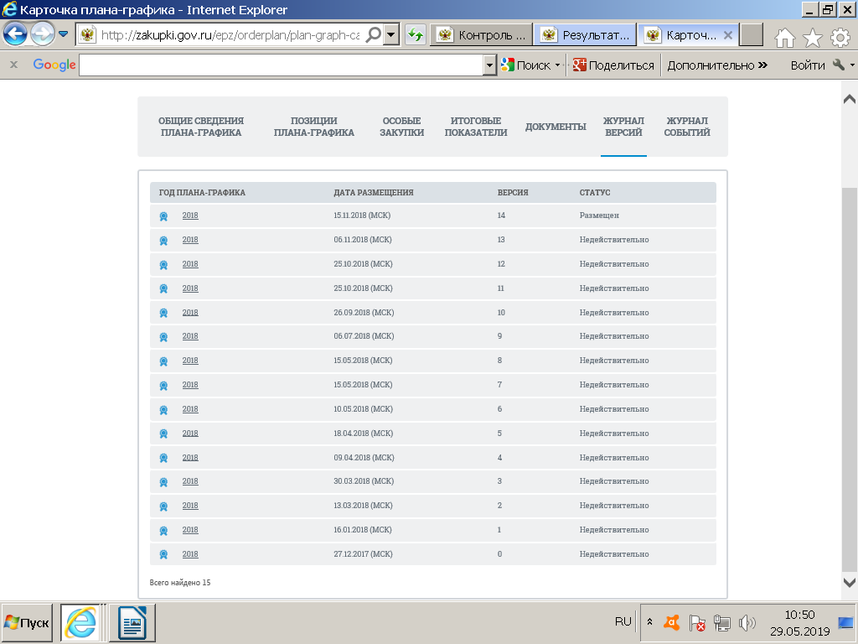
Изменения в план-график вносились в связи с необходимостью корректировки сведений о планируемых закупках по причинам:
- корректировка сроков размещения извещения об осуществлении закупки;
- внесение изменений в перечень планируемых закупок;
- изменения итоговых позиций.
Осуществление закупок путем проведения конкурентных способов определения поставщика (исполнителя, подрядчика) за проверяемый период:
- для МКУ «ОДА ОМР» в проверяемом периоде закупки в форме конкурса, аукциона в электронной форме на сумму - 488,2 тыс.руб., запроса котировок на сумму - 14,2 тыс.руб., запроса предложений не осуществлялось.
Осуществление закупки у единственного поставщика (исполнителя, подрядчика) в соответствии со ст. 93 Закона за проверяемый период:
- закупки у единственного поставщика (исполнителя, подрядчика) в форме гражданско-правовых договоров заключено, на общую сумму 670,5 тыс.руб., договора оформляются и заключаются без нарушений.
В соответствии со ст. 7 Федерального закона № 44-ФЗ, должен быть обеспечен свободный и безвозмездный доступ к информации о контрактной системе в сфере закупок. Открытость и прозрачность информации обеспечиваются, в частности, путем ее размещения в единой информационной системе. Информация, размещенная в единой информационной системе, должна быть полной и достоверной.
Документация о закупке размещена Заказчиком на официальном сайте, поддается поиску, и доступна для ознакомления любыми заинтересованными лицами, в связи, с чем принцип открытости и прозрачности соблюден.
Ведение единого реестра государственных и муниципальных контрактов в соответствии с требованиями ст. 103 Федерального закона № 44-ФЗ о контрактной системе за проверяемый период:
- сведения о заключении, изменении и прекращении действий муниципальных контрактов в едином реестре государственных и муниципальных контрактов размещались без нарушений.

